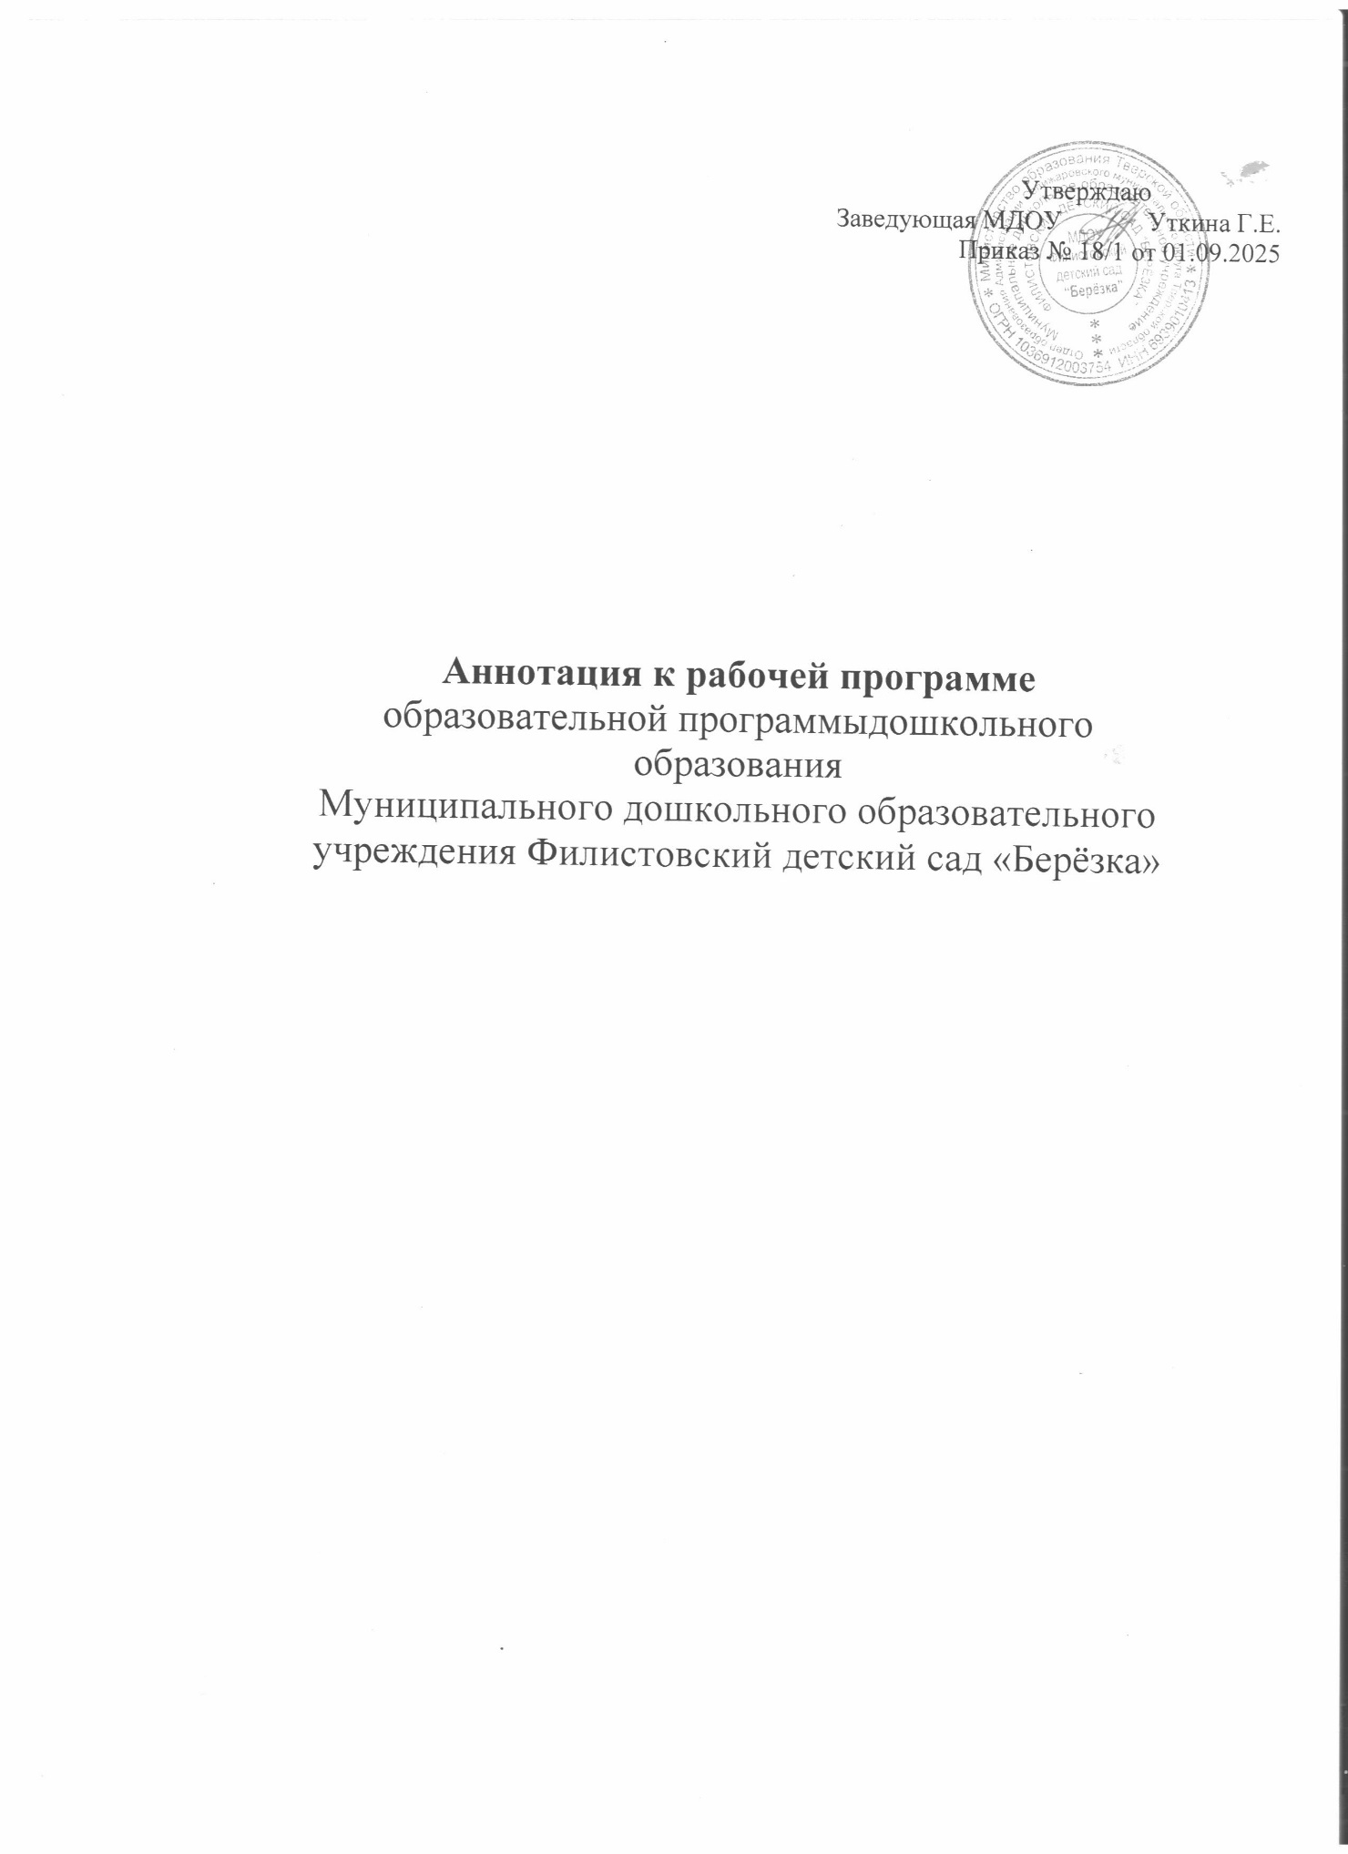

Рабочая программа (далее – Программа) – нормативный документ, определяющий объем, порядок, содержание изучения образовательных областей конкретной возрастной группы детей, основывающийся на федеральном государственном образовательном стандарте. Программа разрабатывается педагогами ДОУ в соответствии с Федеральным государственным образовательным стандартом дошкольного образования (далее ФГОС ДО), основной образовательной программой ДОУ с учетом Примерной основной образовательной программы дошкольного образования.
Рабочая программа состоит из обязательной части и части, формируемой участниками образовательных отношений.
Часть, формируемая участниками образовательных отношений, спроектирована с учетом особенностей ДОУ, образовательных потребностей и запросов воспитанников и их родителей.
Программа разработана в части, формируемой участниками образовательных отношений, с учетом парциальных программ:
-Учебно-методический комплект примерной основной общеобразовательной про- граммы дошкольного образования "От рождения до школы" под ред. Н.Е.Вераксы, Кома- ровой, Васильевой М.А.;
- Программа музыкального воспитания детей дошкольного возраста "Ладушки" - под редакцией И.М. Каплуновой, И. А. Новоскольцевой.
- Программа по духовно-нравственному воспитанию «Добрый мир. Православная культура для малышей», Л.Л. Шевченко.

Рабочая программа является модулем образовательной программы дошкольного образования (далее ООП ДО) дошкольного образовательного учреждения, реализующего программы дошкольного образования.
Основные функции Программы:
- нормативная: Программа является документом, обязательным для выполнения в полном объеме;
- целеполагания: Программа определяет цели и задачи образовательных областей;
- содержательная: Программа фиксирует состав образовательных элементов, подлежащих усвоению воспитанниками, а также степень их трудности;
- процессуальная: Программа определяет логическую последовательность усвоения элементов содержания, организационные формы, методы, средства и условия;
- методическая: Программа определяет пути достижения результатов освоения ООП ДО. Цель – создание социальных ситуаций развития ребенка и развивающей предметно- пространственной среды, обеспечивающих позитивную социализацию, мотивацию и поддержку индивидуальности детей через общение, игру, познавательно-исследовательскую деятельность и другие формы активности.
Программа направлена на развитие самостоятельности, познавательной и коммуникативной активности, социальной уверенности и ценностных ориентаций, определяющих поведение, деятельность и отношение ребенка к миру.
Задачи образовательной деятельности с детьми дошкольного возраста:
- укрепление физического и психического здоровья ребенка, формирование основ его двигательной и гигиенической культуры;
- целостное развитие ребенка как субъекта посильных дошкольнику видов деятельно-
сти;
- обогащенное развитие ребенка, обеспечивающее единый процесс социализации–
индивидуализации с учетом детских потребностей, возможностей и способностей;
- развитие на основе разного образовательного содержания эмоциональной отзывчивости, способности к сопереживанию, готовности к проявлению гуманного отношения в детской деятельности, поведении, поступках;
- развитие познавательной активности, любознательности, стремления к самостоятельному познанию и размышлению, развитие умственных способностей и речи ребенка;
- пробуждение творческой активности и воображения ребенка, желания включаться в творческую деятельность;
- органическое вхождение ребенка в современный мир, разнообразное взаимодействие дошкольников с различными сферами культуры: с изобразительным искусством и музыкой, детской литературой и родным языком, экологией, математикой, игрой;
- приобщение ребенка к культуре своей страны и воспитание уважения к другим народам и культурам;
- приобщение ребенка к красоте, добру, ненасилию, ибо важно, чтобы дошкольный возраст стал временем, когда у ребенка пробуждается чувство своей сопричастности к миру, желание совершать добрые поступки.
В соответствии с ФГОС ДО, Примерной основной образовательной программой дошкольного образования Программа построена на следующих принципах:
- Поддержка разнообразия детства.
- Сохранение уникальности детства как важного этапа в общем развитии человека.
- Позитивная социализация
- Личностно-развивающий и гуманистический характер взаимодействия
- Содействие и сотрудничество детей и взрослых, признание ребенка полноценным участником (субъектом) образовательных отношений.
- Сотрудничество с семьей.
- Сотрудничество с организациями
- Индивидуализация дошкольного образования
- Возрастная адекватность образования
- Поддержка инициативы детей в различных видах деятельности.
- Формирование познавательных интересов и познавательных действий ребенка в раз- личных видах деятельности.
- Развивающее вариативное образование.
- Полнота содержания и интеграция отдельных образовательных областей.
- Учёт этнокультурной ситуации развития детей.
Программа реализуется в группе общеразвивающей направленности для детей 5-6 года жизни. На основании СанПиН прописывается организация жизни и деятельности детей старшего дошкольного возраста.
Программа предлагает насыщенное образовательное содержание в соответствии с познавательными запросами современного ребенка. Ее реализация достигается путем при- общения ребенка к изобразительному искусству, музыке, детской литературе и родному языку, экологии, математике, игре.
Решение программных задач осуществляется в совместной деятельности взрослых и детей и самостоятельной деятельности детей не только в рамках непрерывной образовательной деятельности, но и при проведении режимных моментов.
В целевом разделе Программы описаны особенности контингента детей и родителей группы (составлен социальный паспорт группы). На основании мониторинга по физкультурно-оздоровительной работе за учебный год дается описание особенностей здоровья детей группы, особенности развития физических качеств воспитанников. На основании этих данных формируется система физкультурно-оздоровительной работы в группе и формы двигательной деятельности в режиме дня детей группы. Возрастные и индивидуальные особенности контингента детей группы позволяет педагогу строить образовательную деятельность на адекватных возрасту формах работы с детьми. Основной формой работы с дошкольниками и ведущим видом их деятельности является игра.
В содержательном разделе прописаны задачи и результаты образовательной деятельности по основным направлениям – физическому, социально-коммуникативному, познавательному, речевому и художественно – эстетическому.
Содержание Программы представлено в виде перспективно-тематического планирования образовательной работы с детьми (на учебный год) по основным направлениям развития ребенка и реализуется в различных видах деятельности:
- игровая, включая сюжетно-ролевую игру, игру с правилами и другие виды игры,
- коммуникативная (общение и взаимодействие со взрослыми и сверстниками),
- познавательно-исследовательская (исследования объектов окружающего мира и экспериментирования с ними),
- восприятие художественной литературы и фольклора,
- самообслуживание элементарный бытовой труд (в помещении и на улице),
- конструирование из разного материала, включая конструкторы, модули, бумагу, природный и иной материал,
- изобразительная (рисование, лепка, аппликация),
- музыкальная (восприятие и понимание смысла музыкальных произведений, пение, музыкально-ритмические движения, игры на детских музыкальных инструментах)
- двигательная (овладение основными движениями) формы активности ребенка.
Особенностью организации образовательной деятельности является ситуационный подход. Основной единицей образовательного процесса выступают образовательные ситуации, побуждающие детей применять свои знания и умения, активно искать новые пути решения возникшей в ситуации задачи, проявлять эмоциональную отзывчивость.
Решение программных задач способствует введению детей в мир общечеловеческой культуры через фундаментальные проблемы, которые ребенок самостоятельно «открывает» на основе мышления и творческого воображения в разных видах активной деятельности, расширяя жизненный опыт.

